**КОНСПЕКТ**

**открытого занятия по обучению грамоте в предшкольном классе**

**Тема** : В гости к Зимушке –зиме.

**Программное содержание:** - в игровой форме продолжать учить детей проводить звуковой анализ слова, различать гласные и согласные, твёрдые и мягкие звуки;   
-закреплять [знания](http://50ds.ru/logoped/4851-logopedicheskie-znaniya-po-formirovaniyu-leksiko-grammaticheskikh-sredstv-yazyka.html) детей о времени года – зима;   
- закреплять умение делить слова на слоги, определять количество слогов в слове, составлять слово по первым буквам, подбирать слова –признаки к словам- предметам.

- упражнять в чтении слогов, слов, составлении предложений по схеме;

- развивать интерес к учебным занятиям, речь, мышление;  
- воспитывать умение работать в коллективе, желание помочь другу.  
 **Билингвальный компонент:**

Сәлеметсіз бе – Здравствуйте

Балалар – дети, ребята  
Қыс - зима

Шырша –елочка   
**Материал к занятию** :елочки с красной, синей, зеленой звездочками, шары с предметными картинками, снежинки со слогами, кубик, карточки со схемами для звукового анализа, схема предложения, картинки на тему «зима», клей, карандаши, картинки - «шишки», «колокольчики», «шары» для рефлексии.

**Ход занятия:** Сәлеметсіз бе, балалар! Здравствуйте, ребята!

В:– Ребята, какое у вас сегодня настроение?

Д: – Хорошее, радостное, веселое.   
В: – Ребята, к нам сегодня на занятие пришло много гостей.   
Давайте поздороваемся с гостями и с солнышком.  
Здравствуй , солнце золотое!  
Здравствуй , небо голубое!  
Здравствуйте, мои друзья!  
Очень рад вас видеть я!  
 Сегодня у нас занятие по обучению грамоте.   
На занятии будем дружно мы читать,  
Делать выводы, играть,  
На вопросы отвечать  
И друг другу помогать.  
Поэтическая минутка.  
«Парта – это не кровать и на ней нельзя лежать..  
Ответить хочешь –не кричи , а тихо руку подними».

**«Мозговой штурм»**Из чего состоит речь?( из предложений)  
Из чего состоит предложение? ( из слов)  
Из чего состоят слова?( из звуков)  
Чем отличаются звуки от букв?( звуки мы слышим и произносим, а буквы мы видим и пишем)  
Какие бывают звуки?(гласные и согласные)  
Согласные делятся на …..(твердые и мягкие)

Сегодня я предлагаю вам отправиться в гости .  
 **Задание №1** **«Прочитай по первым буквам».**   
На доске картинки **: заяц, индюк, мишка, арбуз.**  
Прочитайте полученное слово, запишите его, сделайте звуковой анализ слова. Какое слово получилось? А как на казахском языке сказать это слово? О каком времени года мы будем говорить?  
Мы с вами отправимся в гости к Зиме. Как можно ласково назвать зиму? А на чем мы поедем? Я предлагаю вам отправится на конях. А зовут их также , как и зимние месяцы (декабрь, январь , февраль)  
**Задание №2 Игра с кубиком.**Составьте предложения со словом **зима.**( по схеме).  
Подберите слова –признаки к словам : **зима, снег, снежинки.** Ребята назовите какая у нас зима? (Снежная, волшебная, сказочная, морозная, холодная, красивая, зима – волшебница)   
Какой снег зимой? (Белый, пушистый, серебристый, чистый, блестящий, мягкий, рыхлый, глубокий, липкий, скрипучий, мокрый, искристый, холодный)  
 Какие снежинки? (Холодные, пушистые, белые, легкие, нежные, серебристые, ажурные) Молодцы ребята столько много определений о зиме мы назвали.  
**Задание № 3 Игра «Снежинки рассыпались»**Вам нужно найти одинаковые снежинки и прочитать слово.  
**Физминутка   
Задание № 4 «Украсим елочку».**Как на казахском будет «елочка»?  
На доске три елочки : с красной, синей и зеленой звездочками. На шариках – картинки. Нужно определить первый звук в названии картинки и повесить шарик на елочку.  
**Задание № 5 Составьте кластер на тему «Зима»** ( работа по группам).  
Вот и окончилось наше путешествие. **Рефлексия « Украсим елочку».** Если понравилось занятие -вешаем колокольчик. Не понравилось –шишку, было трудно –шарик.  
  
  
  
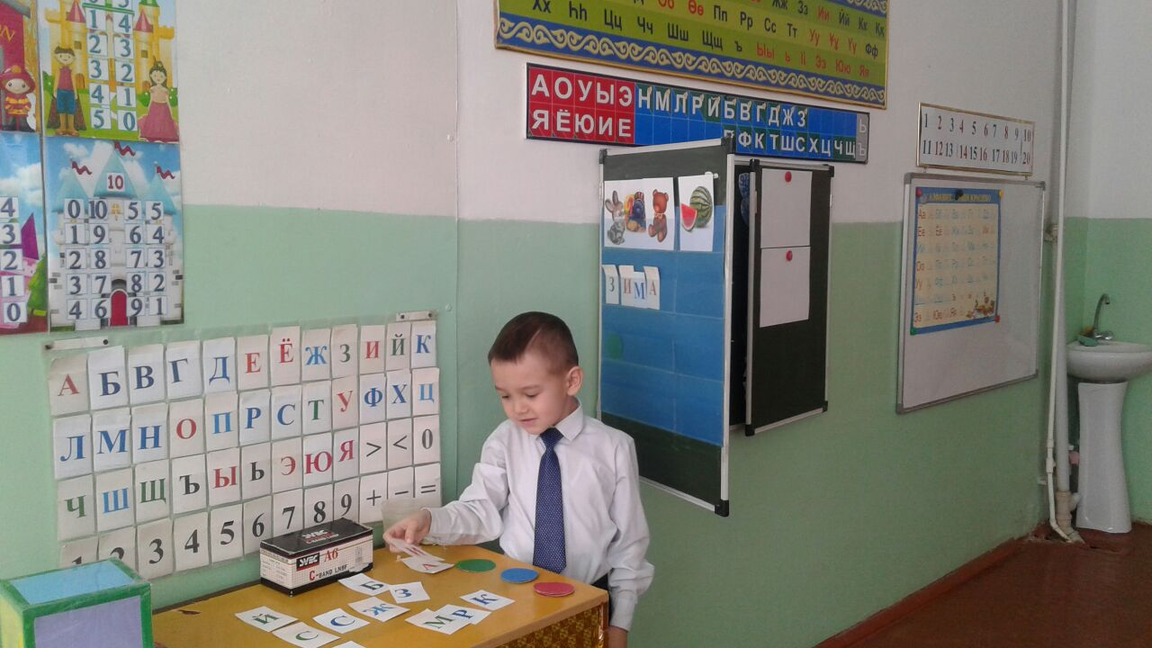

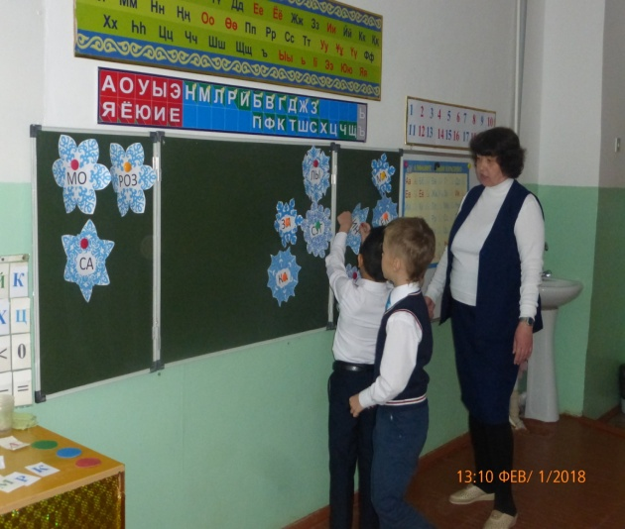  
  
  
  
  
  
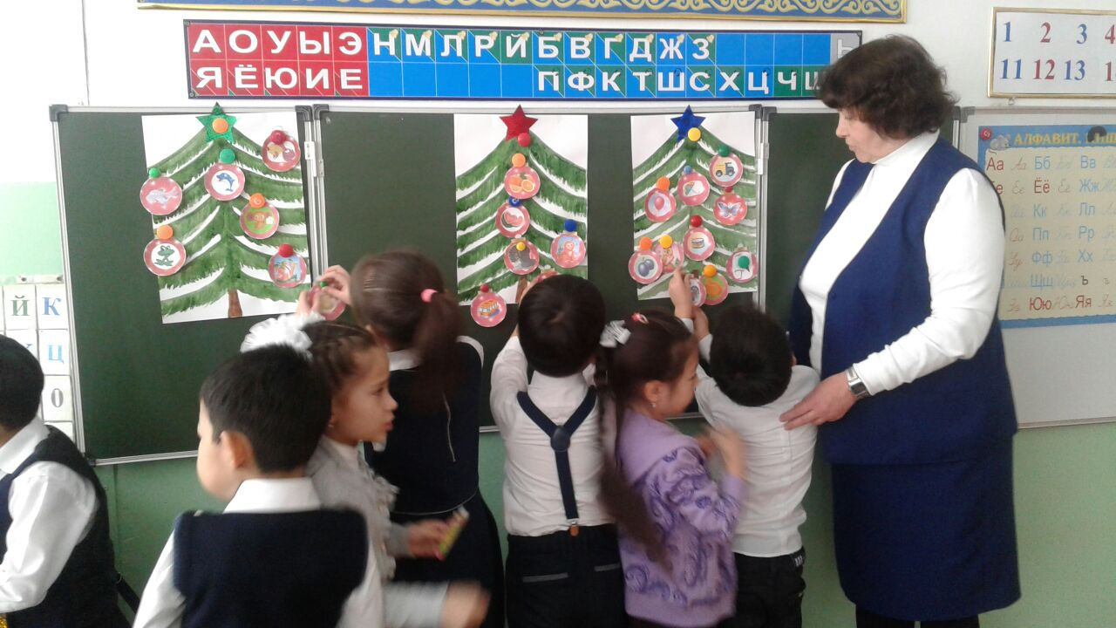

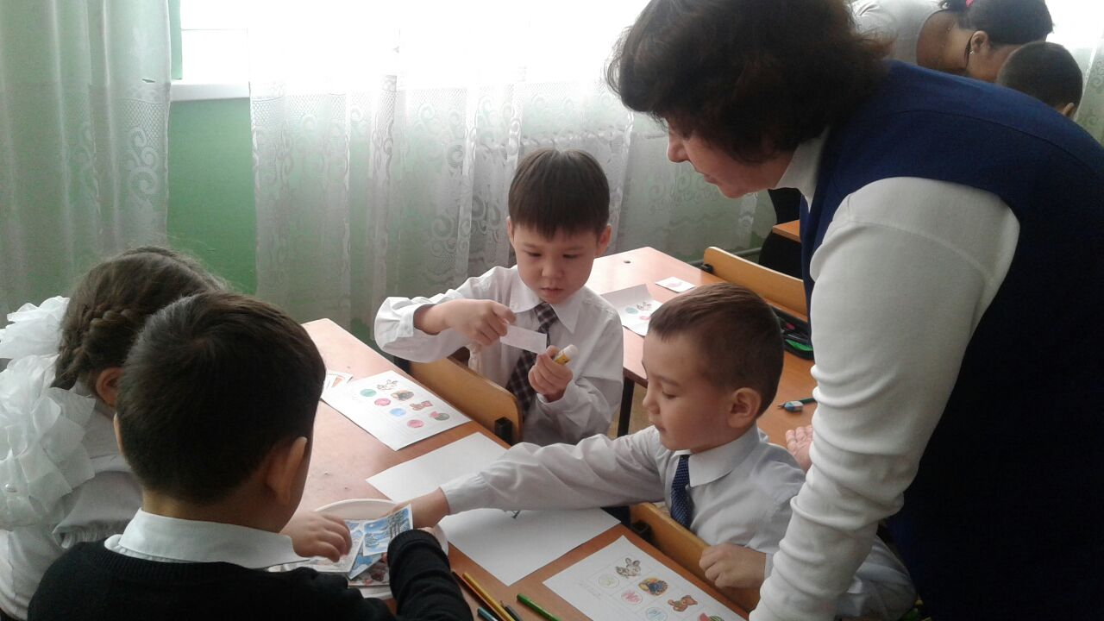

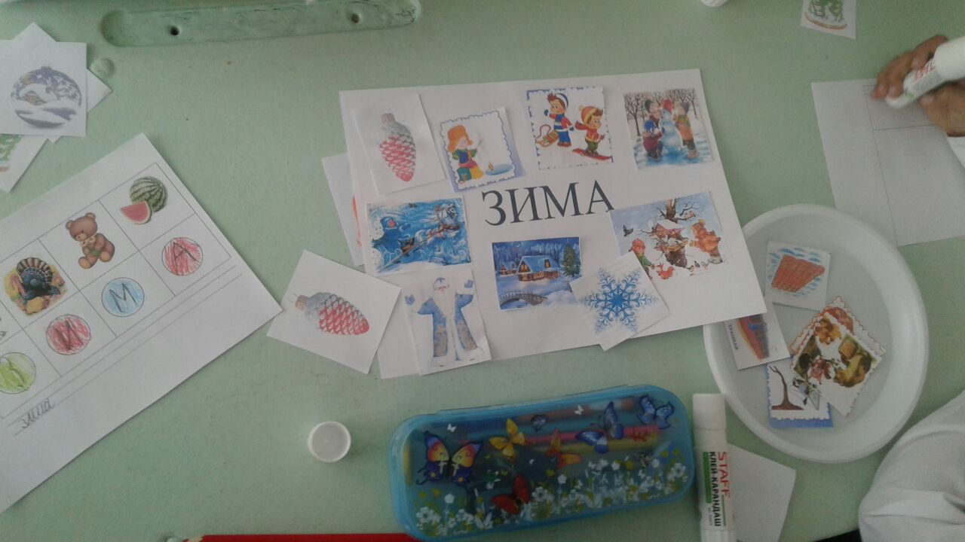

**КГУ СШ № 35**

**КОНСПЕКТ**

**открытого занятия по обучению грамоте в предшкольном классе**

**Тема** : В гости к Зимушке –зиме.



Воспитатель : Рыбальченко Л.Н.

Актобе 2018